Государственное бюджетное профессиональное образование учреждения Калужской области

"Калужский техникум электронных приборов"

**Отчёт**

Выполнили:

студенты 2 курса

группы ИСиП 2/3

Мухин О.А.

Толкачёв Н. Р.

**Графика в Python**

**Задание №1**

Построить случайным образом простые фигуры (использовать цикл, случайный выбор координат, цвета).

*Код программы:*

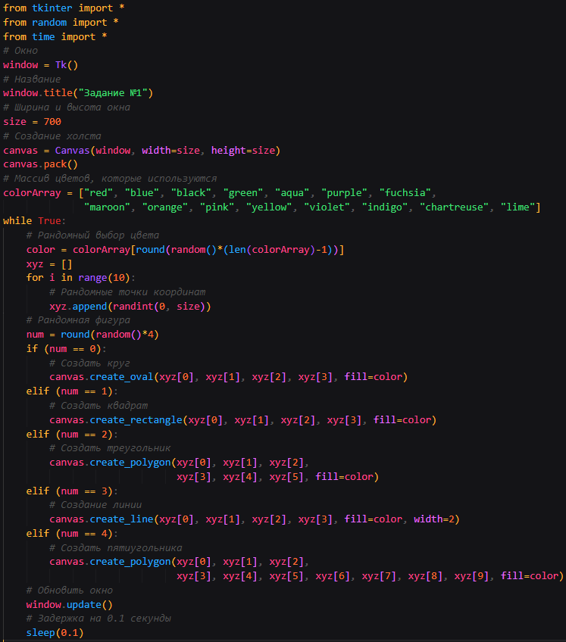

*Результат:*

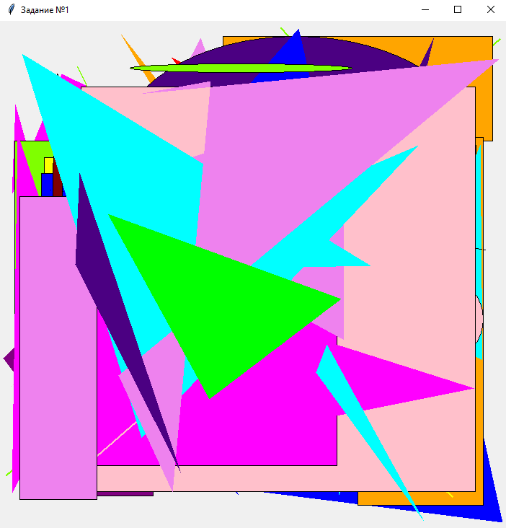

**Задание №2**

Построить график функции (можно добавить выбор цвета, толщины, функции).

*Код программы:*

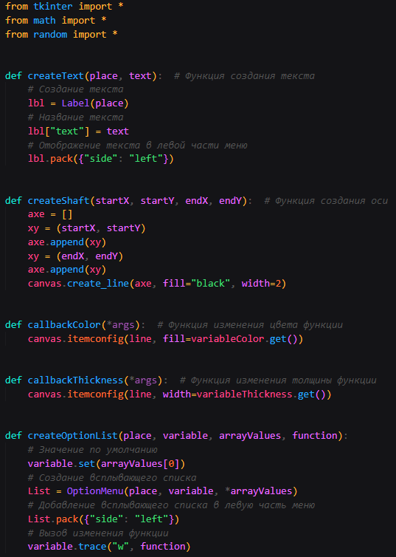

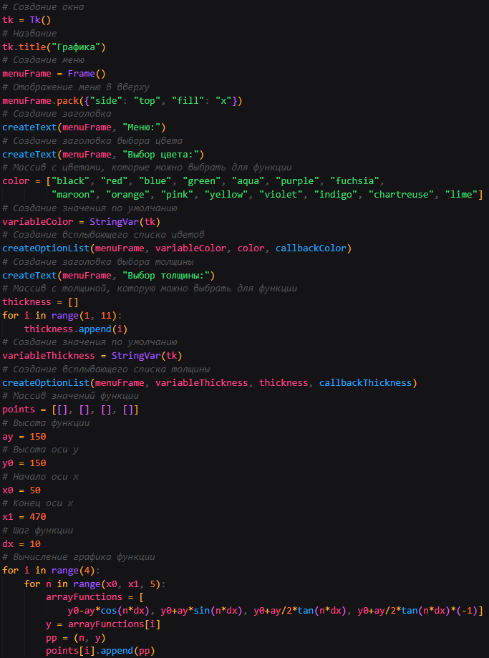

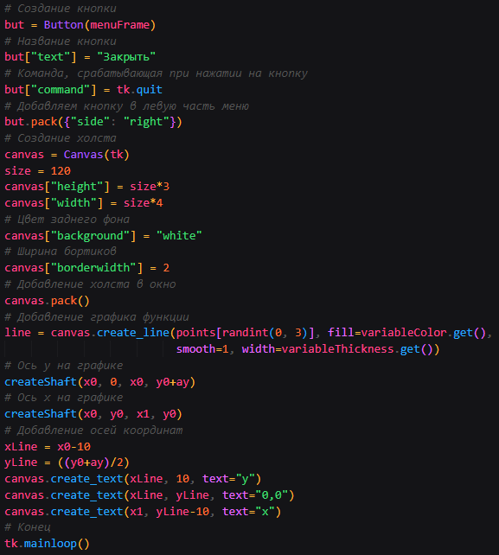

*Результат:*

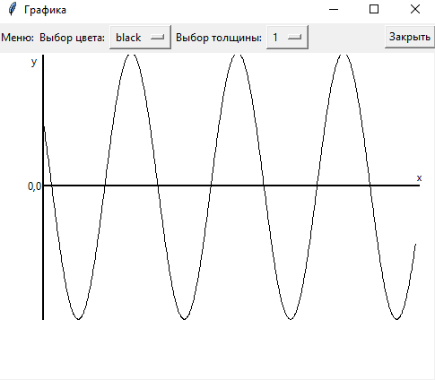

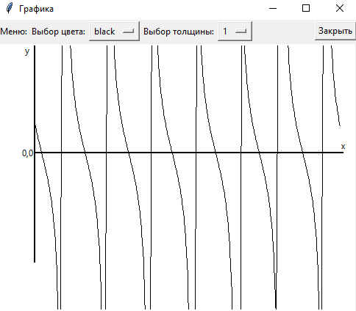

**ООП в Python**

Темы:

1. Классы, объекты и атрибуты класса в Python
2. Принципы ООП: наследование, полиморфизм
3. Поля (свойства) класса в Python
4. Методы (функции) класса в Python
5. Уровни доступа атрибутов в Python

Результат работ:

1) *Код программы:*

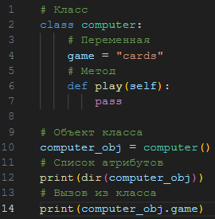

*Результат:*

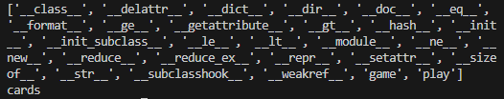

2) *Код программы наследование:*

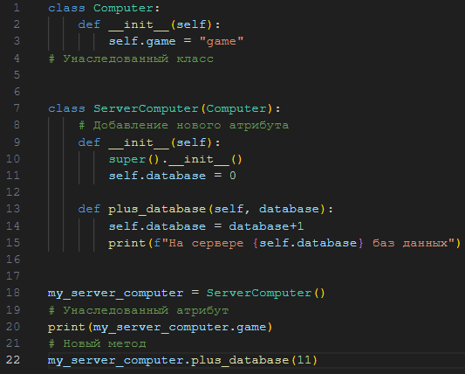

*Результат:*



*Код программы полиморфизм:*

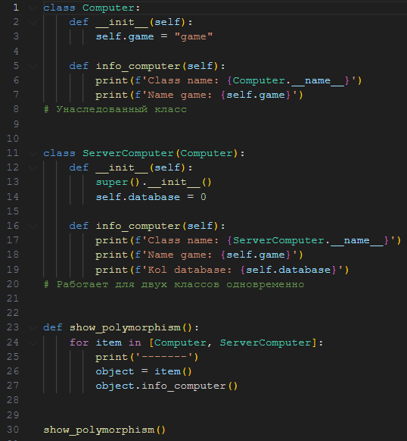

*Результат:*

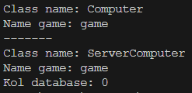

3) *Код программы:*

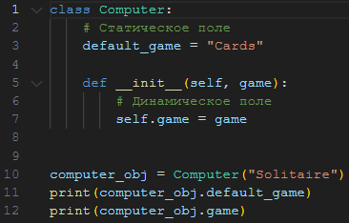

*Результат:*



4) *Код программы:*

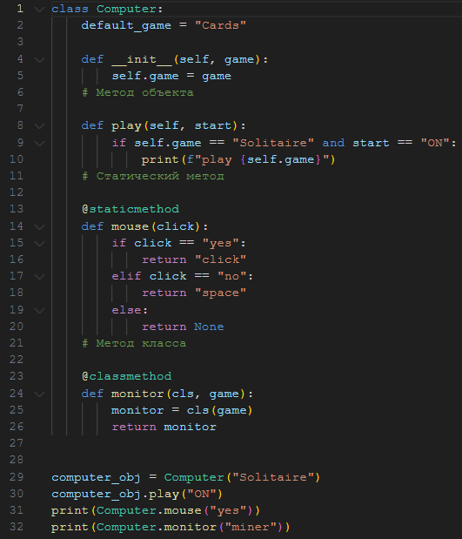

*Результат:*



5) *Код программы:*

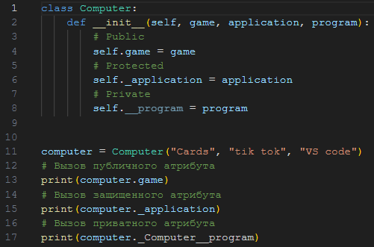

*Результат:*



**Модули и пакеты**

Выполнить задания:

1. Выполните следующие действия:
2. Изучите справку для модуля calendar;
3. Импортируйте модуль calendar;
4. Найдите расположение файла модуля calendar и изучите его содержимое;
5. Получите список доступных атрибутов модуля calendar;
6. С помощью модуля calendar узнайте, является ли 2027 год високосным;
7. С помощью модуля calendar узнайте, каким днем недели был день 25 июня 1995 года;
8. Выведите в консоль календарь на 2023 год.
9. Создать свой модуль
10. Создать пакет

Результат работ:

1) *Код программы:*

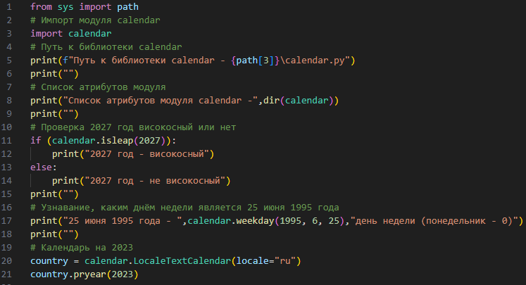

*Результат:*

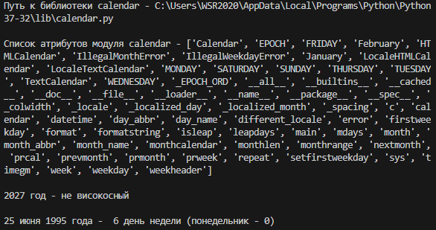

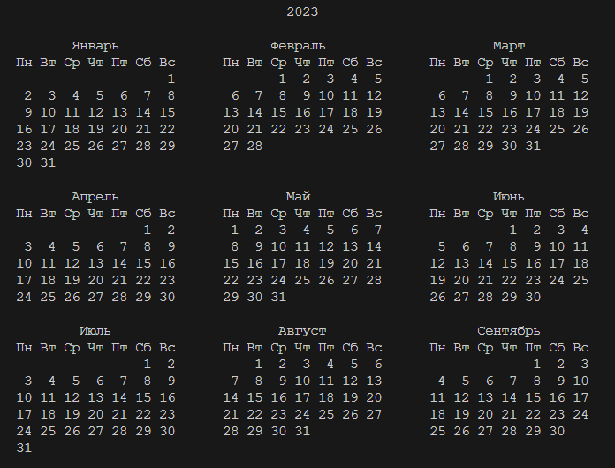

2 и 3) *Код программы:*

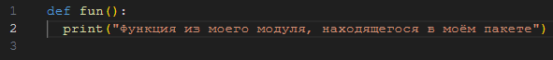





*Результат:*



**Разработка приложений для БД**

Выполнить задания:

1. Создание БД. Подключение к БД.
2. Выполнение запросов к базе данных внутри приложения.

Результат работ:

1) *Код программы:*

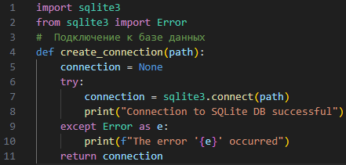

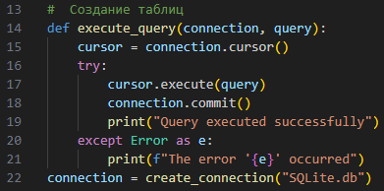

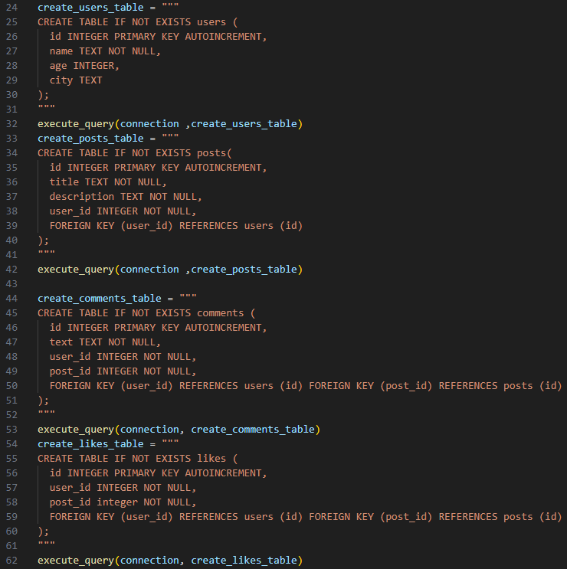

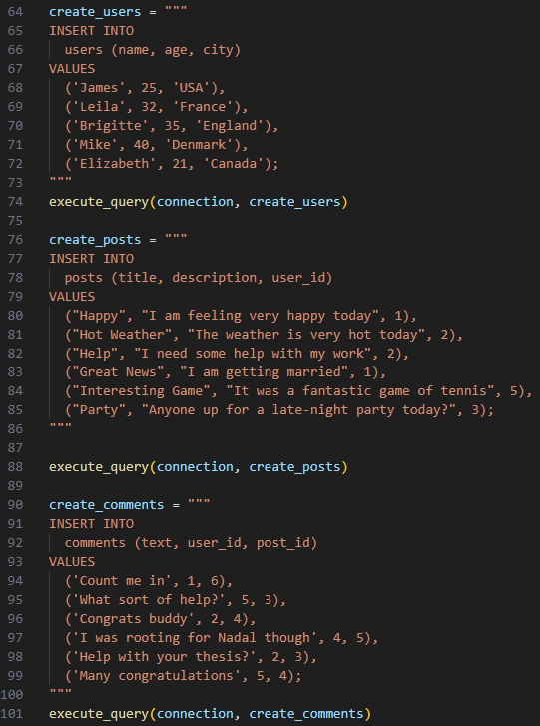

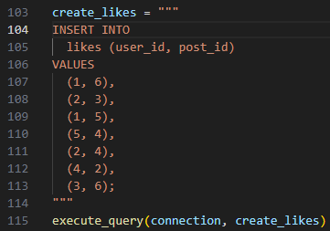

2) *Код программы:*

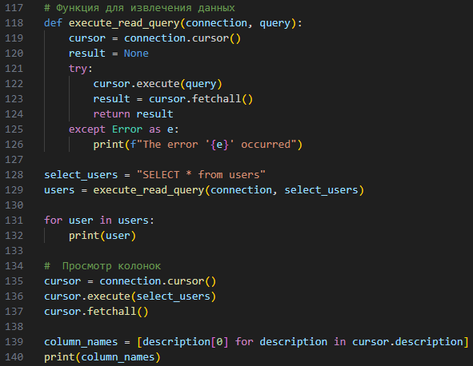

*Результат:*

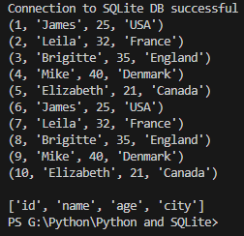

**Разработка оконного приложения. Интегрированная среда разработчика.**

Цель: разработка игрового приложения.

Описание игры: эта игра создана для игровых автоматов, жанр игры – аркада (в ней невозможно выиграть, но можно набить большое количество очков и похвастаться ими друзьям).

Смысл игры: в игре есть платформа, которой управляет игрок и шарик, который отскакивает от стенок и платформы. За каждый отскок шарика от платформы игрок получает 1 очко, игра закончится, когда шарик коснется нижней стенки.

*Код программы:*

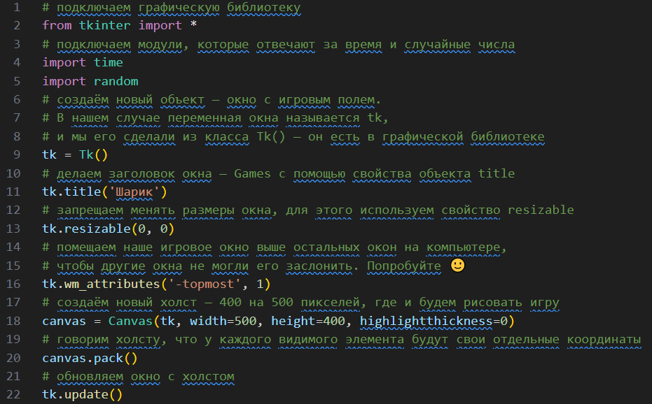

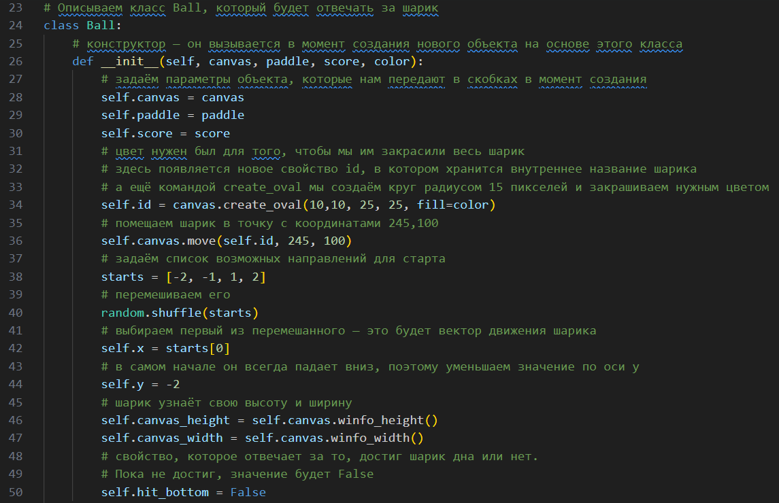

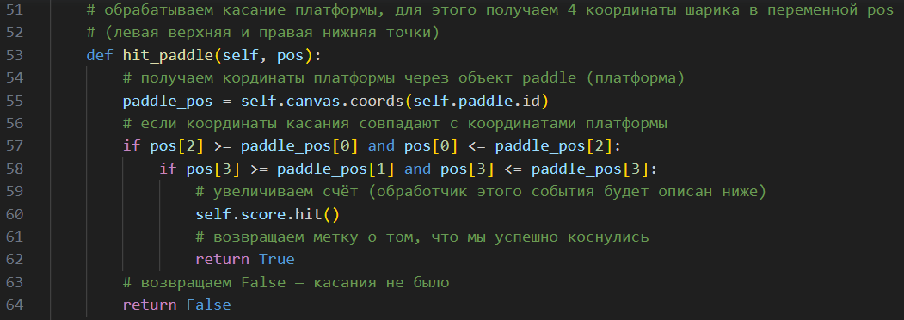

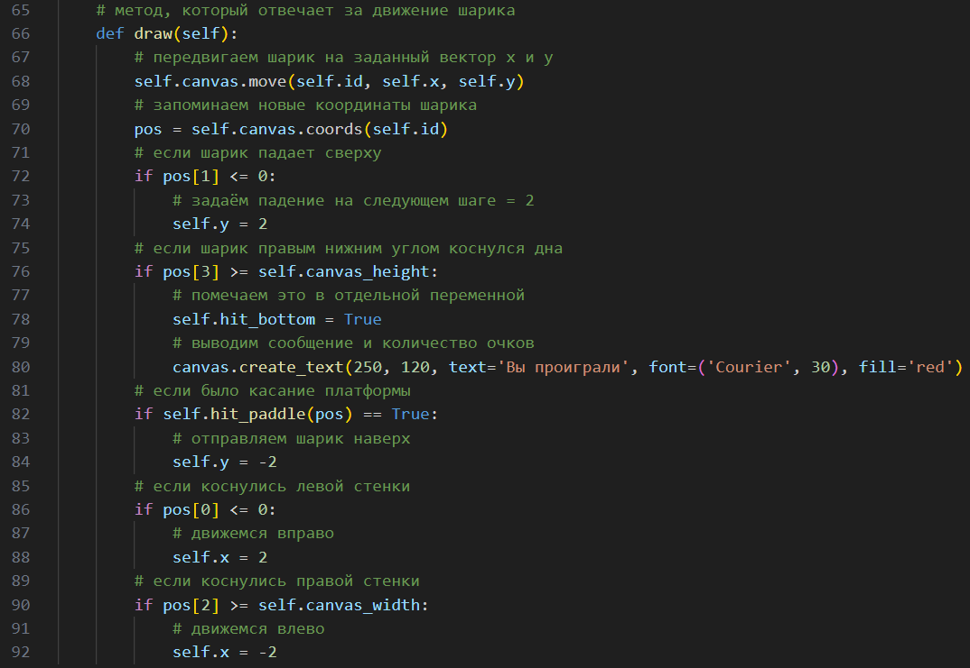

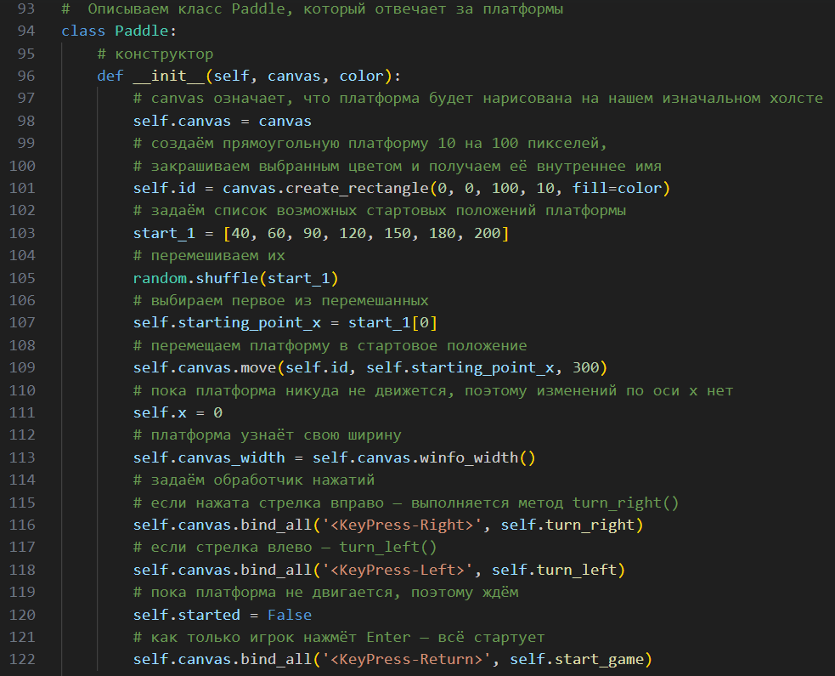

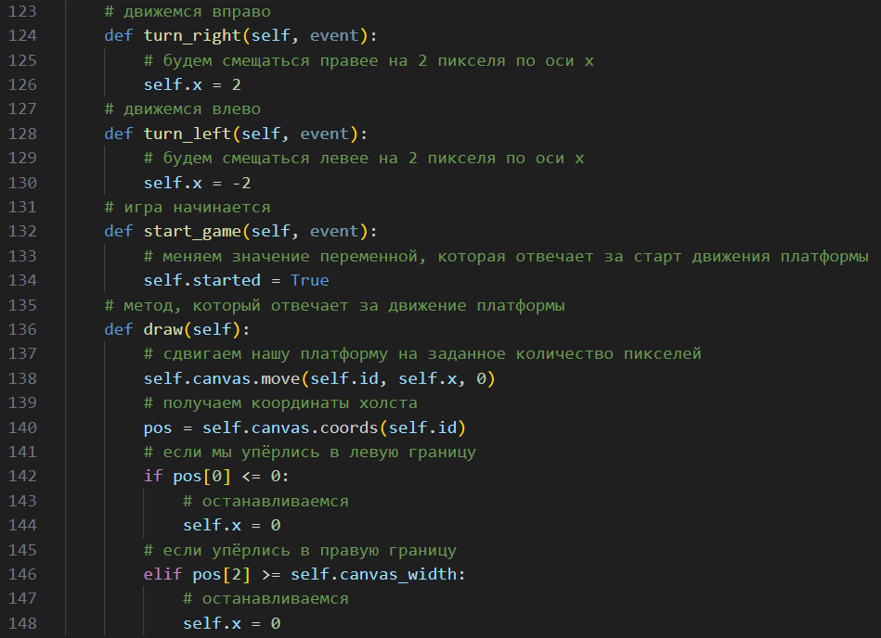

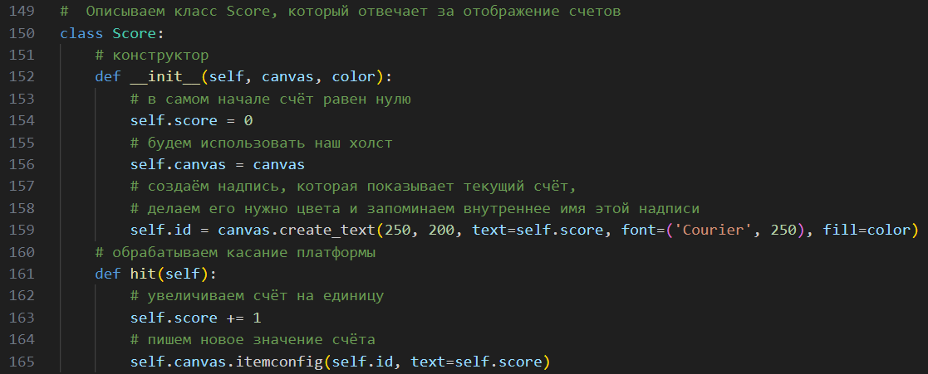

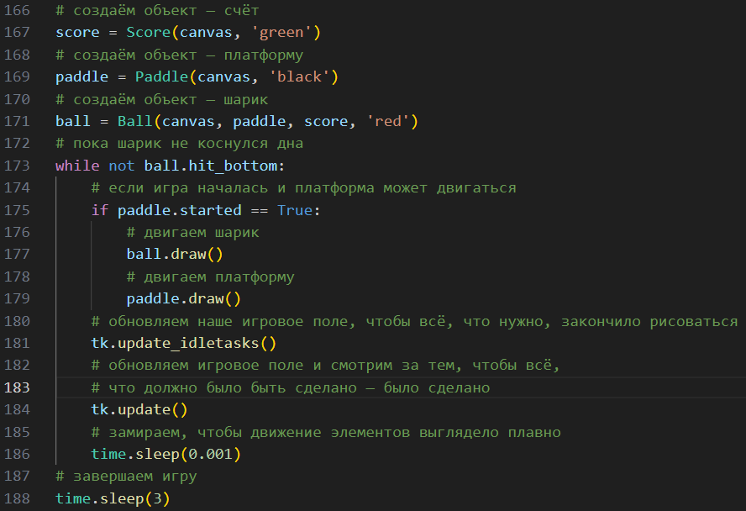

*Результат:*

